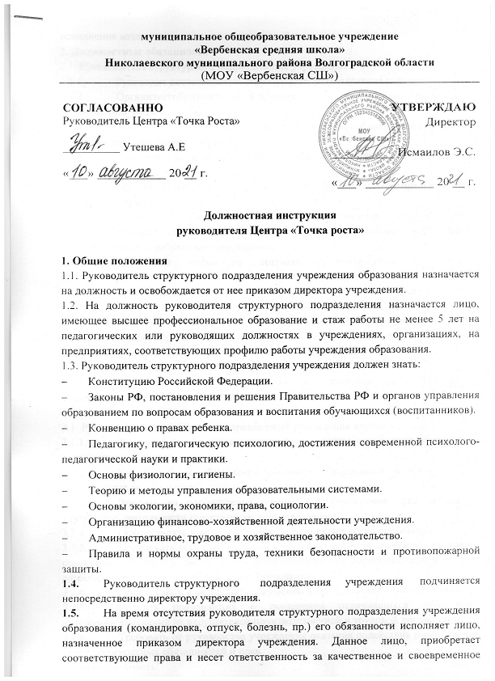

ное исполнение возложенных на него обязанностей.
2. Должностные обязанности
2.1. Руководитель структурного подразделения учреждения:
    - Руководит деятельностью структурного подразделения учреждения.
    - Организует образовательный процесс и внеурочную деятельность обучающихся в «Точке роста».
    - Обеспечивает выполнение учебных планов, общеобразовательных и программ дополнительного образования.
    - Принимает меры по методическому обеспечению учебно-воспитательного процесса.
    - Организует заключение договоров с заинтересованными предприятиями, учреждениями и организациями по подготовке кадров.
    - Обеспечивает комплектование Центра обучающимися (воспитанниками).
    - Создает необходимые социально-бытовые условия обучающимся (воспитанникам) и работникам учреждения.
    - Принимает меры по сохранению контингента обучающихся (воспитанников).
    - Вносит предложения руководству учреждения по подбору и расстановке кадров.
    - Обеспечивает развитие и укрепление учебно-материальной базы Центра, сохранность оборудования и инвентаря, соблюдение санитарно-гигиенических требований, правил и норм охраны труда и техники безопасности.
    - Ведет отчетность по работе Центра.
    - Освещает работу Центра для общественности на сайте школы, социальных сетях, СМИ и т.д.
3. Права
3.1. Руководитель структурного подразделения учреждения вправе:
    - Знакомиться с проектами решений руководства учреждения, касающихся деятельности подразделения.
    - Участвовать в обсуждении вопросов, касающихся исполняемых им должностных обязанностей.
    - Вносить на рассмотрение руководства учреждения предложения по улучшению деятельности структурного подразделения.
    - Осуществлять взаимодействие с сотрудниками всей организации.
    - Привлекать всех специалистов к решению задач, возложенных на данное структурное подразделение (если это предусмотрено положениями), если нет - то с разрешения руководителя учреждения образования).
    - Подписывать и визировать документы в пределах своей компетенции.
    - Вносить предложения о поощрении отличившихся работников, наложении взысканий на нарушителей производственной и трудовой дисциплины.
    - Требовать от руководства учреждения оказания содействия в исполнении своих должностных обязанностей и прав.
4. Ответственность
4.1. Руководитель структурного подразделения учреждения несет ответственность:
    - За ненадлежащее исполнение или неисполнение своих должностных обязанностей, предусмотренных настоящей должностной инструкцией, - в пределах, определенных действующим трудовым законодательством Российской Федерации.
    - За правонарушения, совершенные в процессе осуществления своей деятельности, - в пределах, определенных действующим административным, уголовным и гражданским законодательством Российской Федерации.
    - За причинение материального ущерба - в пределах, определенных действующим трудовым и гражданским законодательством Российской Федерации.
5. Заключительные положения
5.1. Настоящая должностная инструкция разработан/а на основе Профессионального стандарта, утвержденного Приказом Министерства труда и социальной защиты Российской Федерации от 08.09.2015 № 613н.
5.2. Данная должностная инструкция определяет основные трудовые функции работника, которые могут быть дополнены, расширены или конкретизированы дополнительными соглашениями между сторонами.
  - Должностная инструкция не должна противоречить трудовому соглашению заключенного между работником и работодателем. В случае противоречия, приоритет имеет трудовое соглашение.
  - Должностная инструкция изготавливается в двух идентичных экземплярах и утверждается руководителем организации.
Каждый экземпляр данного документа подписывается всеми заинтересованными лицами и подлежит доведению до работника под роспись.
Один из полностью заполненных экземпляров подлежит обязательной передаче работнику для использования в трудовой деятельности.
  - Ознакомление работника с настоящей должностной инструкцией осуществляется при приеме на работу (до подписания трудового договора).
  - Факт ознакомления работника с настоящей должностной инструкцией подтверждается подписью в экземпляре должностной инструкции, хранящемся у работодателя.

С Должностной инструкцией ознакомился _____________________________________
(ф.и.о., подпись)
«___» __________ 20 ___ года

Экземпляр данной должностной инструкции получил ____________________________
(ф.и.о., подпись)
«___» __________ 20 ___ года

